一、环境搭建和配置
a、出现如图提示框
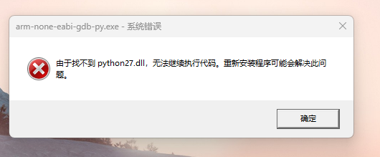
第一种方法将下载的python27.dll放到C:\Windows\SysWOW64中并重启
第二种是重新安装python

b、解决QtCreator生成的exe文件不能打开问题，使用Qt自带的命令行工具切换至exe文件夹输入windeployqt myapp.exe,便可将所依赖的.dll文件复制到文件夹

c、下载对应Qt版本的资源文件（https://download.qt.io/new_archive/qt/5.14/5.14.2/single/）

d、各工具所需头文件：
公共：
#include <QDateTime>
#include <QMessageBox>

蓝牙：
#include <QBluetoothUuid>
#include <QBluetoothDeviceDiscoveryAgent>
#include <QBluetoothLocalDevice>
#include <QBluetoothSocket>
#include <QListWidgetItem>

串口：
#include "QSerialPortInfo"
#include <QSerialPort>
#include <QSerialPort>
#include <QString>
#include <QSerialPortInfo>
#include <QMessageBox>
#include <QTimer>
#include <QPainter>

e、需要再.pro添加项目配置
蓝牙：QT += bluetooth
串口：QT += serialport

f、编译器
蓝牙：依赖系统蓝牙驱动（需安装正确的厂商驱动，而非通用驱动），且 Qt5 需使用 MSVC 编译器（MinGW 编译器对 Windows 蓝牙的支持较差，易出现兼容性问题）。

g、上电自动运行qt
执行如下命令，设置MIPI 屏为主屏。
Target# echo "output:eDP-1:primary" > /tmp/.weston_drm.conf
Target# vim /etc/init.d/my_sh_file
#!/bin/sh
sleep 5 //延时5s，等待weston桌面就绪
. /etc/profile
/etc/init.d/my_bin_file --platform wayland &
Target# chmod a+x /etc/init.d/my_sh_file
Target# chmod a+x /etc/init.d/my_bin_file

二、信号槽
在 Qt 框架中，信号槽（Signal & Slot）是用于对象间通信的核心机制，它能够实现松耦合的对象交互，是 Qt 区别于其他框架的重要特性。
1、信号（Signal）
- 信号是由对象发出的特定事件通知
- 当对象的状态发生改变时，会发射（emit）相应的信号
- 信号没有返回值，通常声明在类的 signals 部分
- 信号不需要实现，由 Qt 的元对象编译器（moc）自动生成实现代码
2、槽（Slot）
- 槽是用于响应信号的函数
- 槽可以是普通的成员函数，也可以是静态函数、全局函数等
- 槽需要自己实现具体的逻辑
- 槽通常声明在类的 public slots、protected slots 或 private slots 部分

3、基本用法示例
cpp
运行
#include <QObject>

// 定义一个发送信号的类
class Sender : public QObject {
Q_OBJECT // 必须添加这个宏才能使用信号槽机制
public:
explicit Sender(QObject *parent = nullptr) : QObject(parent) {}

// 触发信号的函数
void doSomething() {
// 发射信号
emit valueChanged(42);
}

signals:
// 声明信号
void valueChanged(int newValue);
};

// 定义一个接收信号的类
class Receiver : public QObject {
Q_OBJECT
public:
explicit Receiver(QObject *parent = nullptr) : QObject(parent) {}

public slots:
// 声明并实现槽函数
void onValueChanged(int value) {
qDebug() << "收到新值:" << value;
}
};

// 使用信号槽
int main() {
Sender sender;
Receiver receiver;

// 连接信号和槽
QObject::connect(&sender, &Sender::valueChanged,
&receiver, &Receiver::onValueChanged);

// 触发信号
sender.doSomething(); // 会调用 receiver 的 onValueChanged 函数

return 0;
}
4、信号槽连接方式
Qt 提供了多种连接方式（通过 Qt::ConnectionType 指定）：
- Qt::AutoConnection（默认）：自动选择合适的连接方式
- Qt::DirectConnection：直接调用槽函数，在发送信号的线程执行
- Qt::QueuedConnection：通过事件队列异步调用，在接收者线程执行
- Qt::BlockingQueuedConnection：类似队列连接，但会阻塞发送者线程
5、信号槽的优点
- 松耦合：发送者不需要知道接收者的存在
- 类型安全：连接时会检查信号和槽的参数是否匹配
- 支持跨线程通信：通过不同的连接类型可以安全地进行线程间通信
- 可以一对多、多对一或多对多连接
使用信号槽机制时，需要确保类声明了 Q_OBJECT 宏，并且在项目文件中正确配置了 Qt 的元对象系统。

三、按键和函数关联
在 C++（尤其是 Qt 框架）中，类中的函数没有显式调用却能运行，最常见的原因是这些函数是回调函数、事件处理函数或槽函数，它们通过 “间接绑定” 的方式被框架或系统自动调用。
最典型的场景：Qt 中的信号槽与自动关联
void MainWindow::on_pushButton_clicked() {
// 按钮点击后执行的逻辑
}
这个函数看起来没有被任何代码显式调用（比如没有 obj->on_pushButton_clicked() 这样的语句），但当你点击界面上的按钮时，它会自动运行。
原因是：Qt 会根据函数命名规则自动关联信号和槽。只要函数名符合 on_<控件对象名>_<信号名>() 的格式（如 on_pushButton_clicked 对应对象名为 pushButton 的按钮的 clicked 信号），Qt 的 uic 工具会在自动生成的代码中完成信号槽连接，无需手动写 connect。

四、自定义界面设置
1、添加资源
右键项目弹出下面的选项框
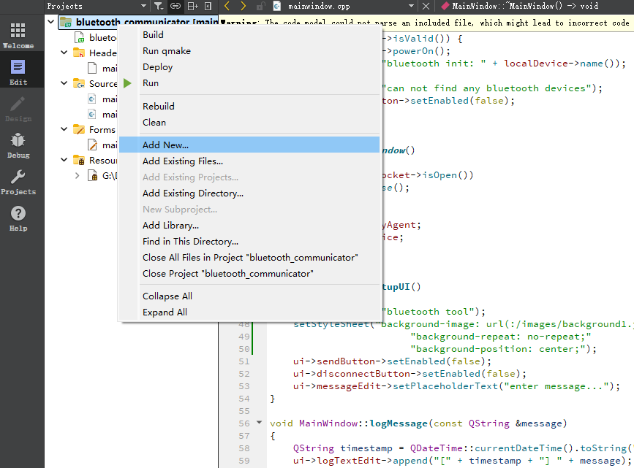

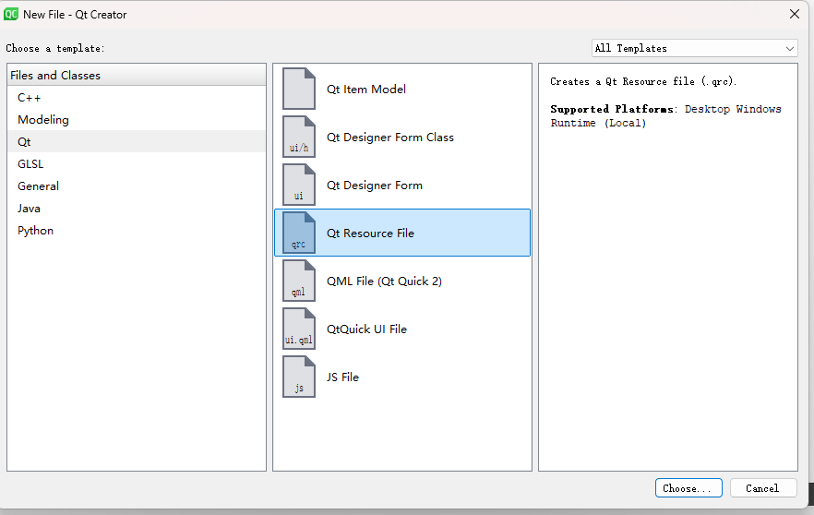
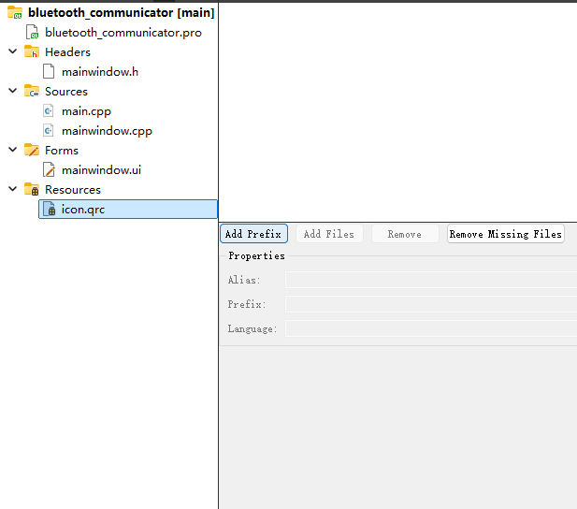
2、背景
setStyleSheet("background-image: url(:/images/background1.jpg);"
"background-repeat: no-repeat;"
"background-position: center;");

// 设置整个窗口背景色（红色）
this->setStyleSheet("background-color: red;");

3、控件
// 为按钮设置背景
QPushButton *btn = new QPushButton("按钮", this);
btn->setStyleSheet("background-color: blue; color: white;");

// 为标签设置背景图片
QLabel *label = new QLabel(this);
label->setStyleSheet("background-image: url(:/images/label_bg.png);");

// 所有QPushButton都应用此样式
this->setStyleSheet("QPushButton {"
" background-color: #4CAF50;"
" color: white;"
" border-radius: 5px;"
"}"
"QPushButton:hover {"
" background-color: #45a049;"
"}");
- 摄像头
- 执行流程
Qt应用（QCamera等）
↓（调用系统接口）
Linux系统层（V4L2/GStreamer等）
↓（操作设备节点）
Linux驱动层（摄像头驱动）
↓（解析设备树配置）
硬件管脚（由设备树定义复用关系）
- 代码解析
QCameraInfo::availableCameras()：静态方法，返回当前系统中所有可用摄像头的信息列表（QList<QCameraInfo>）。
底层通过调用系统接口（Linux 下依赖 V4L2 和 GStreamer）枚举摄像头设备（如/dev/video0、/dev/video1）。

- FFmpeg
- 准备工作
下载x264源码 git clone https://code.videolan.org/videolan/x264.git
下载ffmpeg源码 git clone https://github.com/nyanmisaka/ffmpeg-rockchip.git
并将经交叉编译后的bin和lib放到开发板/usr/bin和/usr/lib
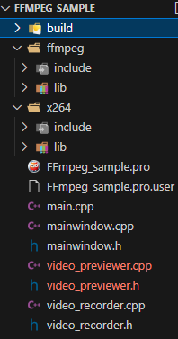
ffmpeg/include：主要包含 FFmpeg的头文件（.h 文件，用于声明函数、宏定义、数据类型等，供其他代码引用）。
ffmpeg/lib：主要包含 FFmpeg的所需函数的集成库。
x264/include：主要包含 x264的头文件，用于视频解码和编码（.h 文件，用于声明函数、宏定义、数据类型等，供其他代码引用）。
x264/lib：主要包含 x264的所需函数的集成库，用于视频解码和编码。
main.cpp:qt主函数。
mainwindow.cpp：主要用于初始化主界面的标题，初始化按键大小颜色和按键信号槽，初始化视频流在主界面显示的配置。
mainwindow.h：定义子类MainWindow的成员。
FFmpeg_sample.pro：是项目文件（Project File），由 Qt 的构建系统 qmake 解析，用于描述项目的构建规则、依赖关系、编译选项等信息。它是连接开发者与编译过程的核心配置文件，决定了 Qt 项目如何被编译、链接为可执行文件或库。
FFmpeg_sample.pro.user：是 Qt Creator 自动生成的用户特定配置文件，主要用于存储与当前用户、当前开发环境相关的临时设置，与项目的核心构建逻辑无关（核心逻辑由 .pro 文件定义）。
video_previewer.cpp：配置视频参数，并将所形成的视频流在指定的界面显示。
video_previewer.h：定义VideoPreviewer类所需成员。
video_recorder.cpp：配置录像视频参数，并将VideoPreviewer形成的视频流保存为.mp4格式。
video_recorder.h：定义VideoRecorder类所需成员。

- 建立Qt工程

